**Міністерство освіти і науки України**

**Національний університет «Львівська політехніка»**

**Кафедра ЕОМ**



Звіт

до лабораторної роботи № 4

з дисципліни: «Інженерія програмного забезпечення»

Виконав:

ст.гр. КІ-36

Михальчич П. Ю.

Прийняв:

Бойко Г. В.

**Львів 2018**

**Тема:** Формування комплексної системи. Додавання функціоналу в клієнтську частину та заповнення БД необхідною інформацією для демонстрації роботи системи. Тестування програмного продукту.

**Мета:** Завершити розробку вашої системи. Перевірити валідність її роботи. Додати функціонал в клієнтську та серверну частини щоб забезпечити повне функціонування системи згідно Вашого варіанту. Внести в БД усю необхідну інформацію для демонстрації роботи системи. Підготувати список тестових процедур для тестування функціонування усієї системи. Мінімальна кількість тестів – 2

**Варіант 16: Система в закладах швидкого харчування**

**Виконання:**

**Демонстрація роботи системи**

**Вигляд таблиць бази даних:**

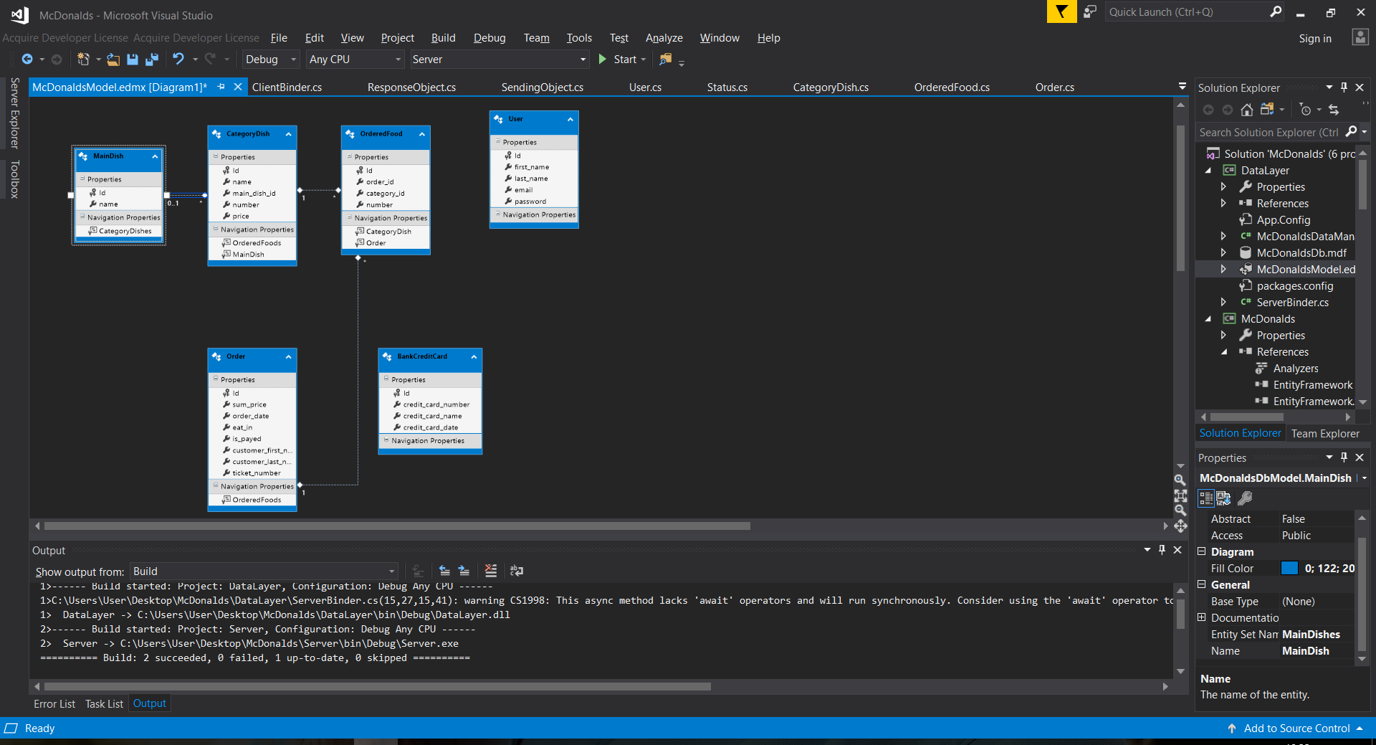

*Рис.1 «Діаграма бази даних»*

**Покрокові скріншоти вікон та їх опис:**

1. **Авторизація користувача**

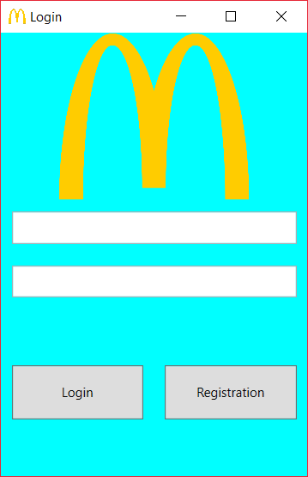

*Рис.2 «Вікно авторизації»*

Для авторизації користувач повинен ввести свій логін та пароль у відповідні поля та натиснути кнопку «Login».

1. **Реєстрація користувача**

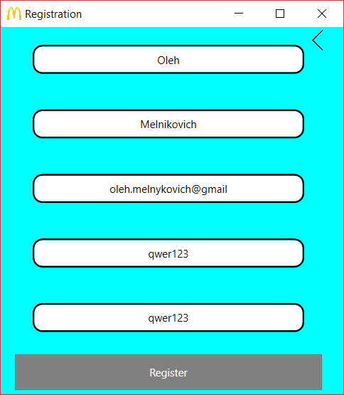

*Рис.3 «Вікно реєстрації»*

Для реєстрації користувач повинен обов’язково ввести свій новий логін, пошту та пароль. Після натискання на кнопку «Registration» сервер обробляє дані нового користувача.

1. **Замовлення їжі**

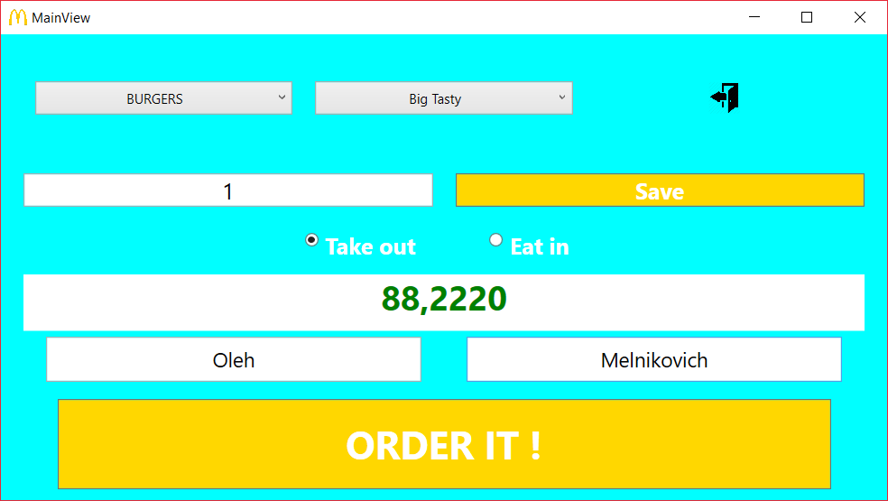

*Рис.4 «Вікно пошуку»*

Для замовлення їжі необхідно вибрати їжу чи напої з меню та вказати кількість, одразу ж буде вказана ціна за замовлення. Потім клієнт повинен вказати свої дані та натиснути кнопку “Order it!”, після чого його направить на сторінку введення даних з картки.

1. **Оплата за замовлення**

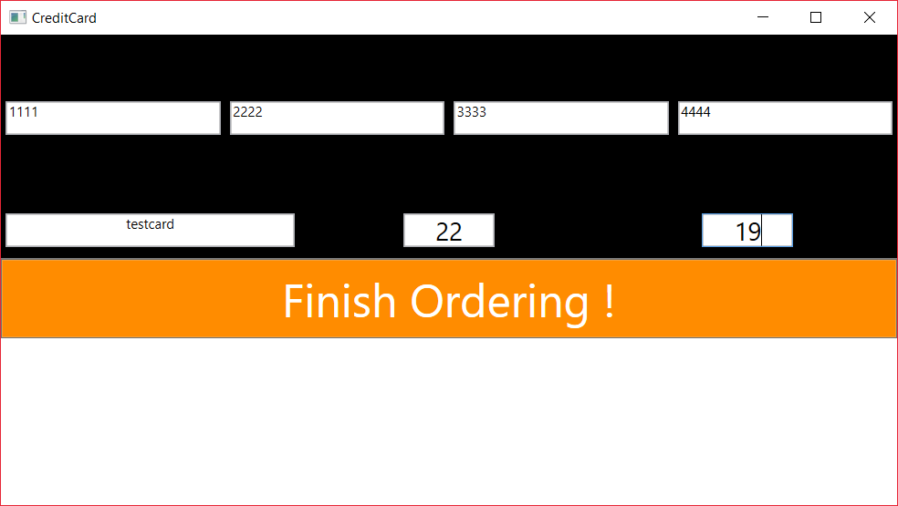

*Рис.5 «Оплата замовлення»*

Для того щоб оплатити замовлення клієнт повинен ввести номер картки, імя, та дату до котрого числа вона є дійсною.

1. **Перегляд створеного замовлень**

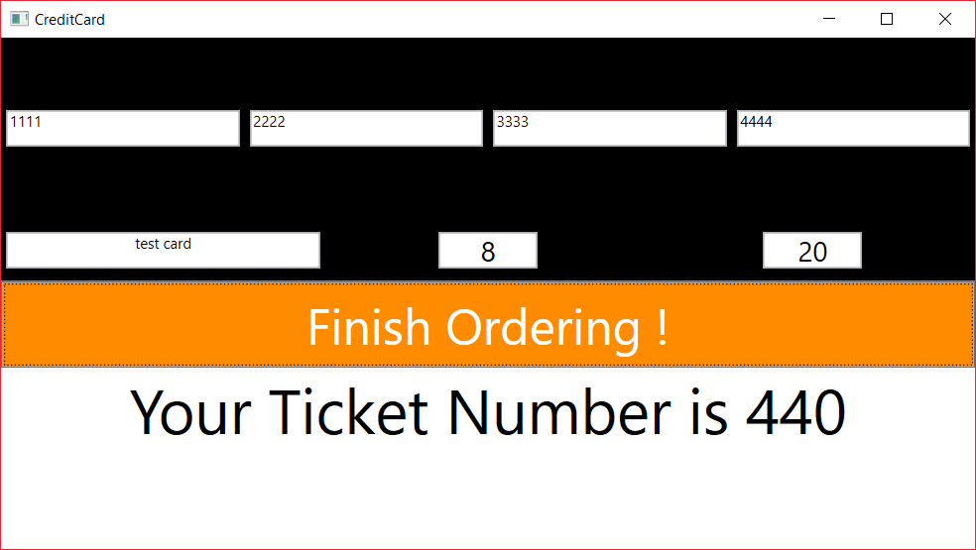

*Рис.6 «Вікно створених користувачем замовлень»*

Щоб переглянути всі створені замовлення користувач повинен авторизуватися та натиснути на кнопку «My bookings». У вікні, яке з’явилося користувач може побачити список віх створених ним замовлень. Також користувачу відображаються дата заброньованого сеансу, назва фільму та місця, які були заброньовані.

**Тестові процедури та результати виконання тестів**

1. Невірний логін при авторизації. Якщо користувач ввів логін або пароль якого не існує у базі даних, з’являється наступне діалогове вікно з повідомленням:

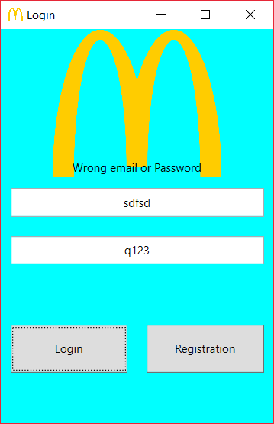

*Рис.7 «Повідомлення про неправильний логін або пароль»*

2)Невірно введені дані з картки для оплати.

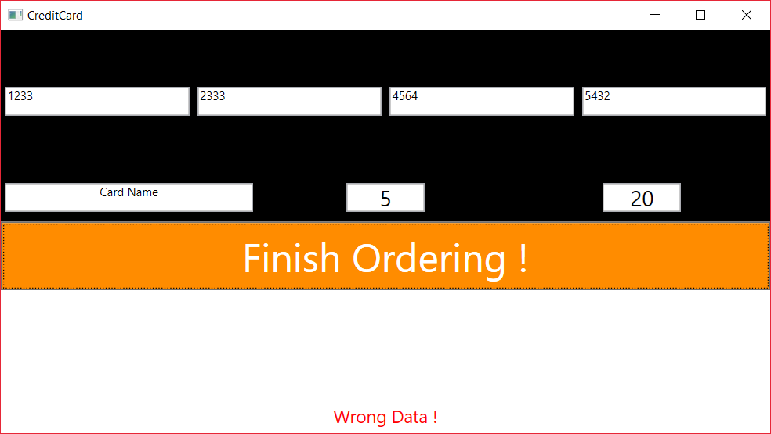*Рис.8 «Повідомлення про некоректно введені дані»*

**Висновки**

При виконанні даної лабораторної роботи я **з**авершив розробку своєї системи. Перевірив валідність її роботи. Додав функціонал в клієнтську та серверну частини, щоб забезпечити повне функціонування системи згідно мого варіанту. Вніс в БД усю необхідну інформацію для демонстрації роботи системи. Підготував список тестових процедур для тестування функціонування усієї системи.